**[[La he borrado de la memoria pero la dejo aquí por si acaso tiene algo que nos interese luego]]**

**NOTA PA MI**: Revisar que no pueda haber cortocircuitos o algo en MUX_ctrl_A y _B, porque no tengo en cuenta si se da a la vez el Corto___Mem y el __WB… Por ej:

Load r1… -- corto WB

Add r1… -- corto MEM

Add r1… -- ??

**Intento de prueba - modificación del fichero tests:**

LW R0, 0(R0)

nop

LW R2, 0(R2); R3= MD(x04)=8 #corto a distancia 2 con add ??   ------- modificado

LA R2, 4(R1); R2=4, R1=0 # corto a d1 con add ??                      ------- modificado

ADD R4, R2, R3;   R4=16 # parada? + cortos a distancia 2          ------- modificado

SW R4, 4(R4);  MD(x10)=16 #cortos a distancia 1

BEQ R2, R4, loop;  No se salta la primera vez, se detiene un ciclo: R2=4, R4=16.

unda (ya no se detiene) (predictor falla): R2=4, R3=4 , y en las siguientes el predictor acierta

LA R4, 4(R1); R4=4, R1=0

BNE R0, R4, loop; Dos ciclos de detención. Sí se salta: R4=4, R0=0; Se vuelve al BEQ anterior

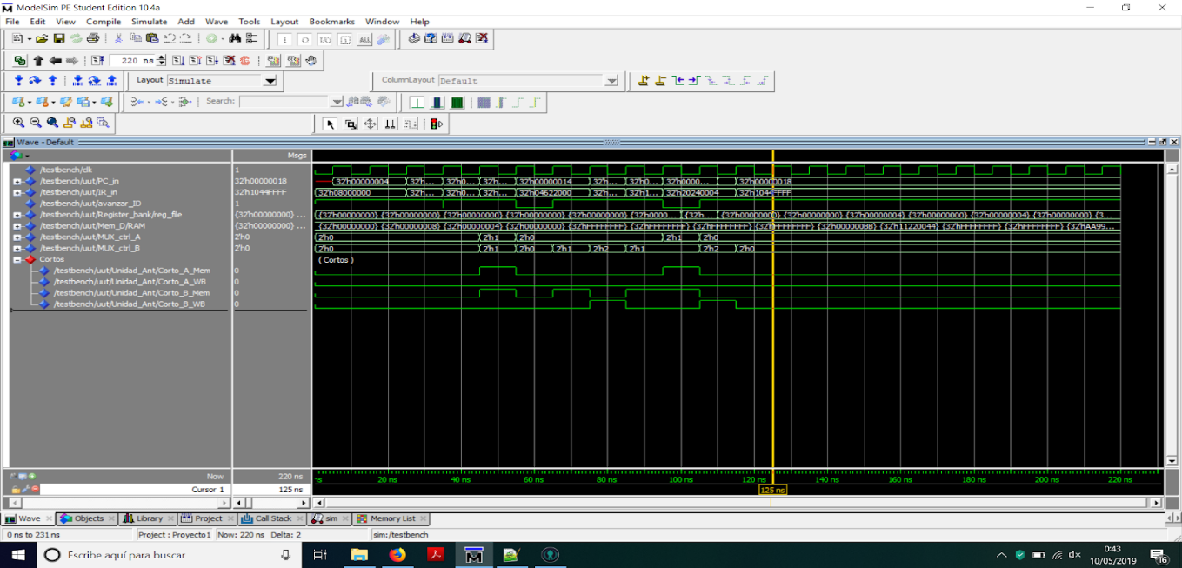

Vemos que en este caso no se produce el caso buscado: no se da a la vez la señal corto_MEM y _WB (A o B) en ningún momento. Es posible que justamente las detenciones eviten dicho caso, pero no estoy seguro. Una opción es que deban estar a uno más de distancia, aunque creo que no es eso. Lo que está claro es que, aunque sea raro, es probable que haya un caso en el que se produzca, y a saber qué pasaría. Igual lo más rápido es probar a poner manualmente esas señales (o las de cualquier otro <=..when…) para que se den ambas condiciones.  Mañana más…...